

实
训
报
告

学生姓名：
学 号：
指导教师：
上课时段：
日 期：
机械与电气工程学院 电工电气实训部
回转搅拌供料单元控制
一、实训目的
1.了解回转现开供科早兀结构及其工作原理。
2.了解光电传感番的工作原理。
3.掌握供科早电控编在政计与调试流程。
二、实训原理及装置
1.货物自动分捡系统简介
本实验采用的是ATT工业自动化教学实训系统，该系统真实地再现了工业现场自动化生产线的仓储、搬运、分捡的生产全过程，由回转搅拌供料单元、回转搬运单元、材料分拣单元三个模块站构成。每个单元既可单独使用也可与其他站组合成2站、3站模式使用。
2.回转搅拌供料单元
回转搅拌供料单元机械部分主要包括供料盘、搅拌舌、检测开关支架；电气部分主要包括直流电机、光电传感器。在触摸屏上按启动按钮或按下ST按钮后，由PLC启动送料电机驱动放料盘旋转，物料由送料盘滑到物料检测位置,漫反射光电传感器检测物料是否到达指定位置；如果送料电机运行若干秒钟后，物料检测光电传感器仍未检测到物料，则说明送料机构已经无物料或故障，会自动报警。
三、实训器材
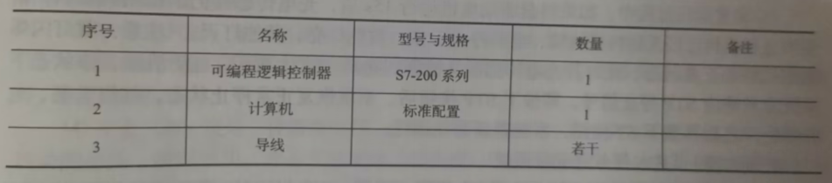

机械手的控制
一、实训目的
1.了解气动方向、速度、顺序等控制回路；
2.了解气动机械手机械结构；
3.掌握机械手的气动控制回路与方法；
4.掌握机械手与回转搅拌单元协同工作方法。
二、实训原理及装置
1.机械手机械结构及其控制原理
气缸是气压传动中将压缩气体的压力能转换为机械能的气动执行元件。气缸有作往复直线运动的和作往复摆动的两类。作往复直线运动的气缸又可分为单作用、双作用、膜片式和冲击气缸4种。
①单作用气缸：仅一端有活塞杆，从活塞一侧供气聚能产生气压，气压推动活塞产生推力伸出，靠弹簧或自重返回。
②双作用气缸：从活塞两侧交替供气，在一个或两个方向输出力。
③膜片式气缸：用膜片代替活塞，只在一个方向输出力，用弹簧复位。它的密封性能好·但行程短。
④冲击气缸：这是一种新型元件。它把压缩气体的压力能转换为活塞高速(10~20米/秒)运动的动能，借以作功。冲击气缸增加了带有喷口和泄流口的中盖。中盖和活塞把气缸分成储气腔、头腔和尾腔三室。它广泛用于下料、冲孔、破碎和成型等多种作业。作往复摆动的气缸称摆动气缸，由叶片将内腔分隔为二，向两腔交替供气，输出轴作摆动运动，摆动角小于 280°。此外，还有回转气缸、气液阻尼缸和步进气缸等。
气缸的作用是将压缩空气的压力能转换为机械能，驱动机构作直线往复运动、摆动和旋转运动。本装置使用的机械手机械结构由四个气缸组成，分别为旋转气缸，伸缩气缸，升降气缸和气动手抓。整个搬运机构能完成四个自由度动作，手臂伸缩、手臂旋转、手爪上下、手爪紧松。当物料检测光电传感器检测到有物料，料盘停止旋转，将给PLC发出信号，由PLC驱动机械手臂伸出手爪下降抓物，然后手爪提升臂缩回，手臂向右旋转到右限位，手臂伸出，手爪下降，将工件放到传送带上。机械手上的器件名称及其作用如表3-3-1所示
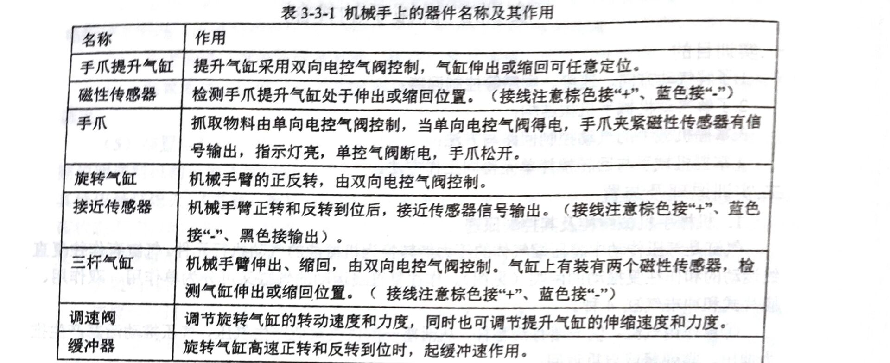
三、实训器材
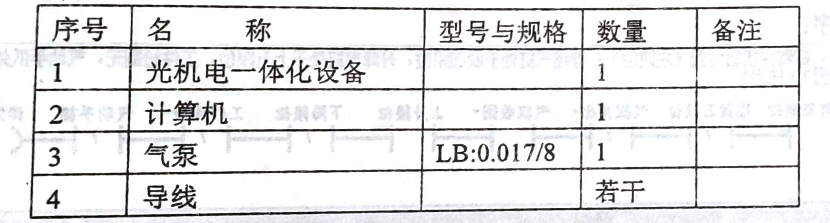

电机与传送带控制
一、实训目的
1.了解变频器对电机的方向、速度控制原理；
2.掌握电机正反转及转速控制方法；
3.了解多传感器工作原理；
4.掌握传送带与三气缸协同工作完成货物分拣的方法。
二、实训原理及装置
分拣仓储单元结构与工作流程
分拣仓储单元功能是：落料口的物料检测传感器检测到物料后启动传送带输送物料，传感器则根据物料的材料特性（金属与非金属）、颜色（非金属白色与黑色）等特性进行辨别，分别由PLC控制相应电磁阀使气缸动作，对物料进行分拣。若工件无推至前三个料仓，至自动滑落至第四个料仓。
分拣仓储单元硬件结构包括四个传感器，分别为光电接近开关传感器（判断有无物体）、电感传感器（检测金属，及非导磁材料）、光纤传感器（检测浅色与深色）、电容传感器（检测金属，及非金属)。所有传感器的检测距离均可调。
(1)光电接近传感器。光电传感器的检测模式分为如下几类：对射式、反射板式、偏振反射板式、直反式、宽光束式、聚焦式、定区域式和可调区域式。其中，直反式、宽光束式，聚焦式、定区域式和可调区域式有时又归类于“光电接近检测模式”（注意：不要与电容式或电感式接近开关混淆)。本实验装置采用的光电接近传感器性能指标如下：外形：直径18毫米圆柱体
发光源：可见光半导体激光器665nm(红光)
光斑大小：1mm
检测距离：2-30厘米（可调）
检测物体：不透明物体最小0.45
反应时间：1.5ms MAX.
工作电压：DC10-30V以内
输出方式：三线NPN常开NO常闭 NC/PNP常开NO/常闭通用
负载电流：200毫安(mA)max.（无过载保护）
工作温度：-25℃~75℃（不结冰）工作湿度：35~90%RH（相对湿度）工作电压：DC12-24V
（2)电感传感器：
金属工件检测(SP9)，对应PLC地址：I1.0。检测到金属物体，输出信号“1”；未检测到物体，输出信号“0”。本实验装置采用的电感式接近开关，由三大部分组成：振荡器、开关电路及放大输出电路。振荡器产生一个交变磁场。当金属目标接近这一磁场，并达到感应距离时，在金属目标内产生涡流，从而导致振荡衰减，以至停振。
检测距离：8mm（毫米）
工作电压：DC 6-36V
输出形式：NPN三线常开
检测物体：金属及非导磁材料；检测距离随被检测体的导磁率，介电常数、体积的不同而不同。
(3)光纤传感器：
白色工件检测(SP11)，对应PLC地址：I1.2。检测到白料，输出“1”；未检测到，输出“0”。本实验装置采用的是ER3-H 旋钮式光纤放大器，可在其调节装置上完成一些基本功能。
灵敏度调节：根据实际使用距离，调节旋钮至绿灯常亮。（不稳定状态或干扰严重时，绿灯灭或者闪烁，产品会自动增加检测周期，输出40mS延时信号)；
输出延时选择：拨码在ON处，输出有40mS延时；拨码在OFF处，输出延时关闭，信号正常通断；
常开/常闭切换：长按DL按键4S，进行常开/常闭切换；长按DL按键不松开，每隔4S进行一次常开/常闭切换。
输出短路或过载保护：当产品输出发生短路或者过载时，产品会自动关闭输出，持续到输出状态改变；（即输出状态在有输出变为没输出时，短路保护恢复，产品输出恢复正常）。
(4)电容传感器:
黑色及其它工件检测（SP13），对应PLC地址：I1.4。检测到物料，输出信号“1”；未检测到物料，输出信号“0”。本实验装置采用的电容式接近开关，将其他量的变换以电容的变化体现出来的仪器。其主要由上下两电极、绝缘体、衬底构成，在压力作用下，薄膜产生一定的形变，上下级间距离发生变化，导致电容变化，但电容并不随极间距离的变化而线性变化，其还需测量电路对输出电容进行一定的非线性补偿。可用无接触的方式来检测任意一个物体。电容式接近开关不仅能检测金属，而且能检测塑料、玻璃、水、油等物质，因各种检测体的导电率和介电常数、吸水率、体积的不同故相应检测距离也不同，对于接地的金属可获得最大的检测距离。
检测距离：10mm（毫米）可调
工作电压：DC 6-36V
输出形式：NPN三线常开
检测物体：金属，及非金属如塑料、玻璃、水、油等；检测距离随被检测体的导电率，介电常数、吸水率、体积的不同而不同，对于接地的金属获得最大检测距离。
三、实训器材
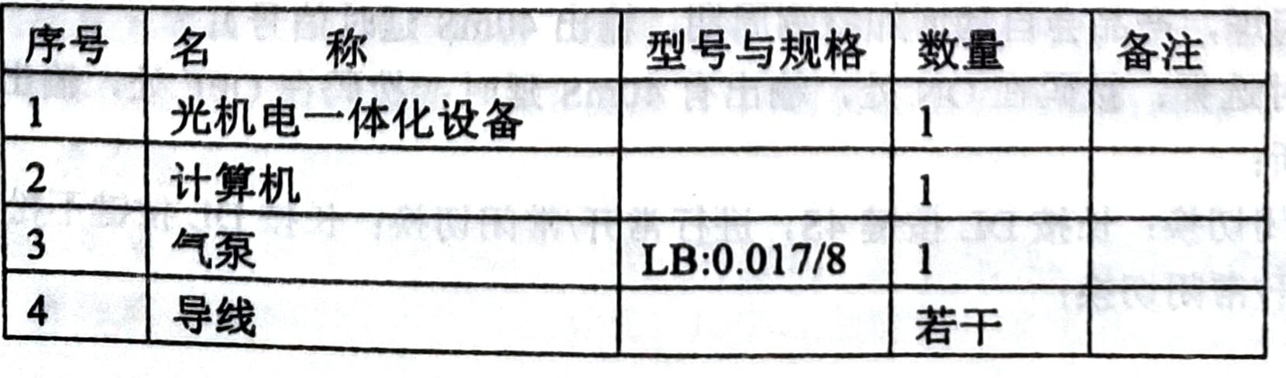
触摸屏的组态界面设计
一、实训目的
1.掌握MCGS组态软件使用方法。
2.设计本系统的组态界面。
二、实训原理及装置
1.本系统的触摸屏系统使用的是昆仑通态的MCGS产品，如下图所示
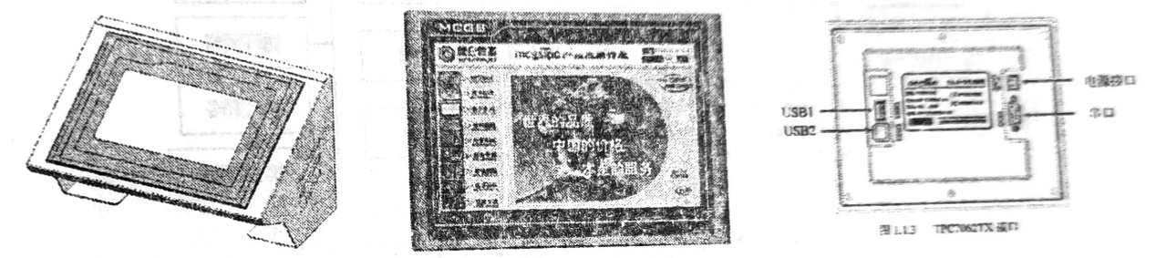
图3-5-1 MCGS触摸屏
MCGSE_7(10.0001)是专门应用于嵌入式计算机监控系统的组态软件，MCGS嵌入版包括组态环境和运行环境两部分，它的组态环境能够在基于 Microsofn的各种32位 Windows平台上运行，运行环境则是在实时多任务嵌入式操作系统WindowsCE中运行。适应于应用系统对功能、可靠性、成本、体积、功耗等综合性能有严格要求的专用计算机系统。通过对现场数据的采集处理，以动画显示、报警处理、流程控制和报表输出等多种方式向用户提供解决实际工程问题的方案，在自动化领域有着广泛的应用。
其主要功能有：
简单灵活的可视化操作界面：采用全中文、可视化的开发界面，符合中国人的使用习惯和要求。
实时性强、有良好的并行处理性能：是真正的32位系统，以线程为单位对任务进行分时并行处理。
丰富、生动的多媒体画面：以图像、图符、报表、曲线等多种形式，为操作员及时提供相关信息。
完善的安全机制：提供了良好的安全机制，可以为多个不同级别用户设定不同的操作权
强大的网络功能：具有强大的网络通讯功能。
多样化的报警功能：提供多种不同的报警方式，具有丰富的报警类型，方便用户进行报警设置。
支持多种硬件设备:MCGS7嵌入版组态软件与其他相关的硬件设备结合，可以更快速、更方便的开发各种用于现场采集、数据处理和控制设备。
2.MCGS嵌入版生成的用户应用系统，由主控窗口、设备窗口、用户窗口、实时数据库和运行策略五个部分构成，如图3-5-2所示。
主控窗口：构造了应用系统的主框架。用于对整个工程相关的参数进行配置，可设置封面窗口、运行工程的权限、启动画面、内存画面、磁盘预留空间等。
设备窗口：是应用系统与外部设备联系的媒介。专门用来放置不同类型和功能的设备构件，实现对外部设备的操作和控制。设备窗口通过设备构件把外部设备的数据采集进来，送入实时数据库，或把实时数据库中的数据输出到外部设备。
用户窗口：实现了应用系统数据和流程的“可视化”。工程里所有可视化的界面都是在用户窗口里面构建的。用户窗口中可以放置三种不同类型的图形对象：图元、图符和动画构件
通过在用户窗口内放置不同的图形对象，用户可以构造各种复杂的图形界面，用不同的方式
实现数据和流程的“可视化”。
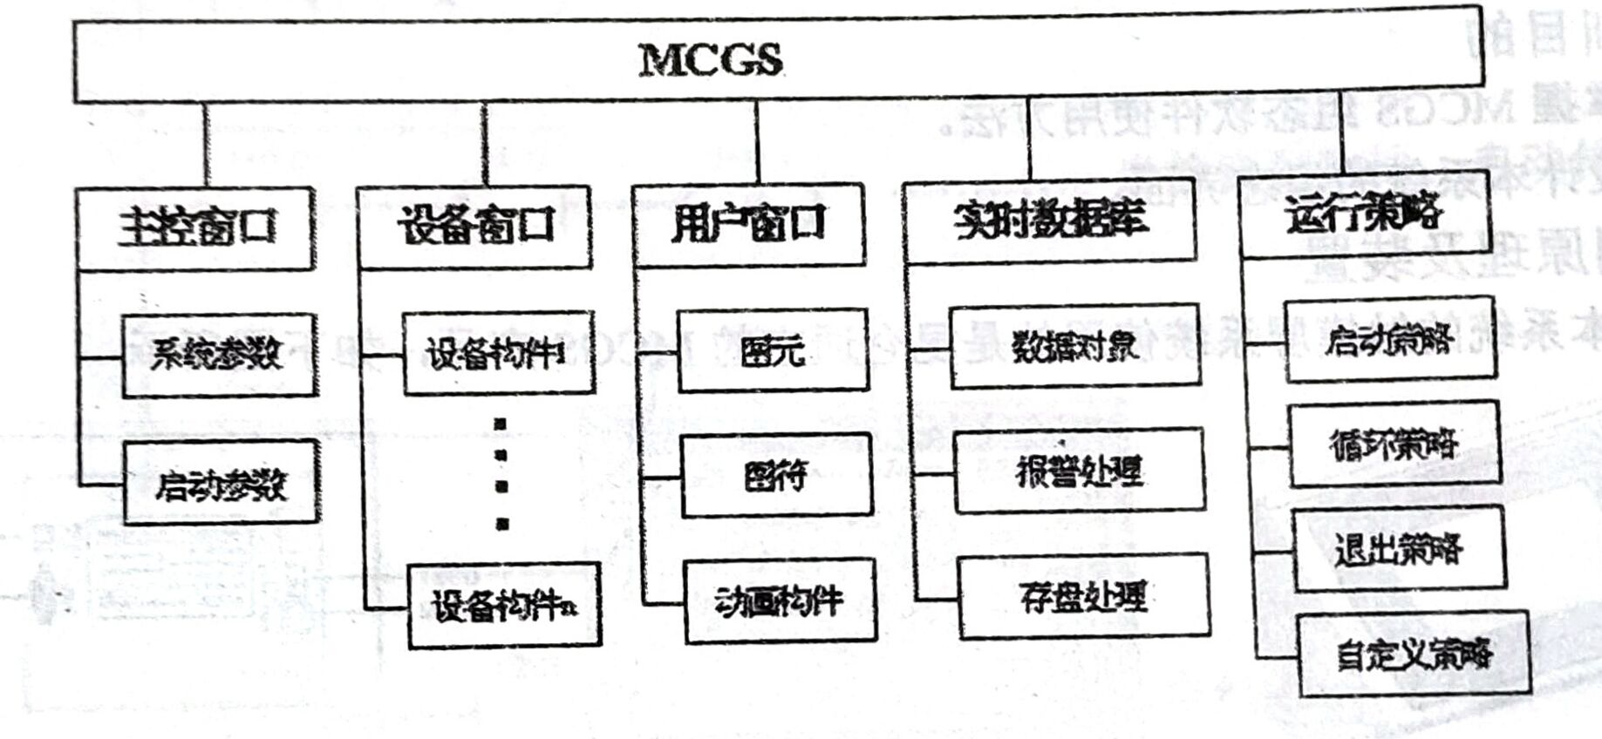
图3-5-2 MCGS嵌入版生成的用户应用系统

实时数据库：是应用系统的核心。实时数据库相当于一个数据处理中心，同时也起到公共数据交换区的作用。从外部设备采集来的实时数据送入实时数据库，系统其它部分操作的数据也来自于实时数据库。
运行策略：是对应用系统运行流程实现有效控制的手段。运行策略本身是系统提供的一个框架，其里面放置由策略条件构件和策略构件组成的“策略行”，通过对运行策略的定义，使系统能够按照设定的顺序和条件操作任务，实现对外部设备工作过程的精确控制。
组态工作开始时，系统只为用户搭建了一个能够独立运行的空框架，提供了丰富的动画部件与功能部件。如果要完成一个实际的应用系统，应主要完成以下工作：
1、要象搭积木一样，在组态环境中用系统提供的或用户扩展的构件构造应用系统，配置各种参数，形成一个有丰富功能可实际应用的工程；
2、把组态环境中的组态结果下载到运行环境。
运行环境和组态结果一起就构成了用户自己的应用系统。
三、实训器材
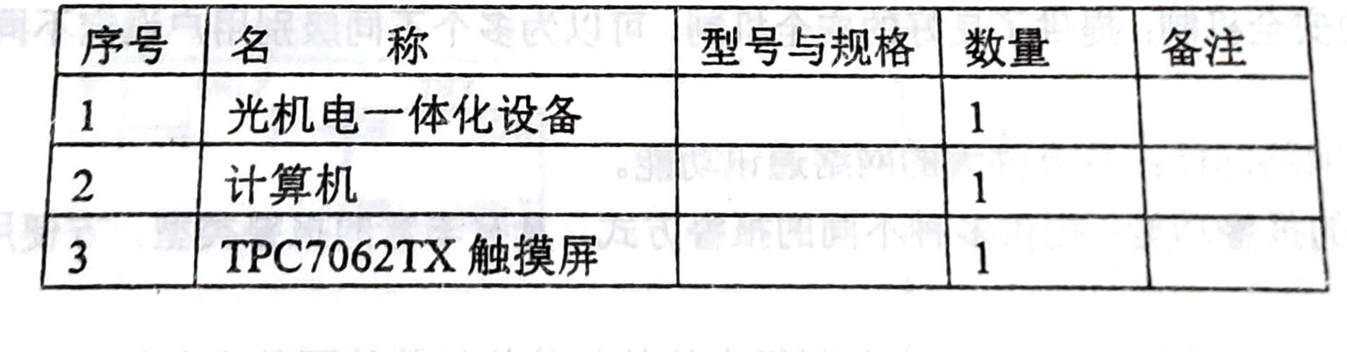
四、实训内容及步骤
光机电一体化系统三站联合调试
完成回转搅拌供料单元+机械手+传送带的综合控制，实现物料分拣系统的正常运行。
⑴按下ST(启动)按钮后，PLC启动电机驱动送料盘旋转，绿灯点亮，物料由送料盘滑到物料检测位置，漫反射光电传感器检测物料。
(2)如果电机运行10s后，光电传感器仍未检测到物料，则说明送料机构已经无物料或故障，自动报警，黄灯闪亮，其他指示灯灭，送料盘停止旋转。
(3)当回转搅拌供料单元的光电传感器检测到有物料，料盘停止旋转，绿灯闪亮，等待物料被取走；当物料被取走后，料盘恢复旋转，绿灯恢复常亮。
(4)搅拌供料单元的光电传感器将物料检测信息发送至PLC，由PLC驱动机械手臂按要求的控制过程运行。
(5)落料口的物料检测光电传感器检测到物料后，启动传送带输送物料。
(6)运送过程中，金属、色标传感器则根据物料的材料特性(金属与非金属)、颜色(非金属白色与蓝色)等特性进行辨别，并将辨识信息发送至PLC，由PLC控制相应电磁阀使气缸动作，对物料进行分戛。
(7)若工件未被推至前两个料仓，自动滑落至第三个料仓。
(8)运行过程中，若按下STP(停止)按钮，红色灯点亮，其他灯熄灭，料盘停止旋转，机械手回到初始位置，传送带停止工作，各气缸回到初始位置。
(9)运行过程中，若按下STOP(急停)按钮，则所有动作立即停止，红色灯点亮，其他灯熄灭。

触摸屏组态界面设计
MCGS的基本操作如下。
(1)双击计算机桌面上的 MCGS组态环境快捷方式“MCGS组态环境”，可打开嵌入版组态软件。
单击文件菜单中“新建工程”按钮口,弹出“新建工程设置”对话框，TPC类型选择TPC7062TX产品,单击“确认”按钮。
执行“文件”→“工程另存为命令,弹出“文件保存”窗口。选择工程文件要保存的路径,在文件名一栏内输入工程名称(自己定义)，单击“保存”按钮,工程创建完毕。
(2)单击工作台上的设备窗口标签,打开设备窗口,在设备窗口出现的图标上双击可进人设备窗口编辑界面。设备窗口编辑界面由设备组态画面和设备工具箱两部分组成。设备组态画面用于配置该工程需要通信的设备。设备工具箱里是常用的设备。在设备工具箱里的设备名称上双击,可以把设备添加到设备组态画面。在本机上,设备已经默认添加完毕，同学们只需要观察即可。
(3)用户窗口主界面的右侧有三个按钾:每单击次“新建窗口”按钮可以新建一个窗口，“窗口属性”按钮用于打开已选中窗口的厘性设置。双击窗口图标或者选中窗口之后单击“动画组态”按钮可以进入该窗口的编辑界面。
其窗口编辑界面的主要部分是工具箱和窗口编辑区域。工具箱有用户画面组态要使用的所有构件。窗口编辑区域用于绘制画面，运行时，用户能看到的所有画面都是在这里添加的。在工具箱里选中需要的构件，然后在窗口编辑区域中按住鼠标左键拖动就可以把选中的构件添加到画面中。
(4)将构件添加到窗口编辑区域之后,双击该构件就可以打开该构件的属性。因为构件的作用不同，属性设置界面有很大的差异。每个构件属性设置的详细说明，都可以通过单击属性设置界面的右下角的“帮助”按钮查看。
MCGS与西门子PLC之间的通信步骤如下。
(1)在工作台中激活设备窗口,双击“设备窗口”进人设备组态画面，单机工具条打开“设备工具箱”。其中,与PLC的通信设置已经设置好。
(2)双击打开西门子_Smart200驱动，进入“设备编辑窗口”界面，单击“删除全部通道”按钮,将不需要的默认通道全部刷除，其中“通信状态”是内部通道，不可删除，用于显示通信是否成功。实验中所有用到的变量都需要进行“增加设备通道”设置及变量连接。“本地IP地址”为MCGS 的IP地址，“远端IP地址”为PLC的IP地址。
(3)添加设备通道，以添加Q0.1为例。
单击“增加设备通道”按钮，弹出“添加设备通道”对话框，选择通道类型为“Q寄存器”,通道地址为“0”，数据类型为“通道的第01位”，通道个数为1，设置完毕后单击“确认”按钮，返回到编辑窗口。
若添加的通道为VM，则步骤为：单击“增加设备通道”按钮，弹出“添加设备通道”对话框，选择通道类型为“V寄存器”，通道地址为“0”，数据类型为“16位无符号二进制”，通道个数为1，设置完毕后单击“确认”按钮,返回到编辑窗口。
(4)关联变量。单击“快速连接变量”按钮，弹出“快速连接”窗口，选择默认变量连接，单击“确认”按钮。这时可以看到，原本空白的连接变量列表中已经关联上了变量，单击右下角的“确认”按钮，弹出“添加数据对象”对话框，单击“全部添加”按钮即可。
(5)设置窗口组态中元件与变量的连接关系。这里以指示灯与输入框举例。
指示灯：单击工具箱中的“插入元件”按钮，打开“对象元件库管理”对话框，选中图形对象库指示灯中的一款，单击“确认”按钮添加到窗口中。双击指示灯元件，弹出“单元属性设置”对话框，在“数据对象”页，单击“？”按钮，弹出“变量选择”对话框。由于需要与PLC建立数据通信，选择“根据采集信息生成”单选框，在“根据设备信息连接”一栏中选择通道类型为Q输出继电器、选择数据类型为通道的第00位、填写通道地址为0、选择读写类型为读写，即可完成该指示灯与PLC输出寄存器Q0.0之间的数据关联。
输入框：单击工具箱中的“输入框”按钮，在窗口中按住鼠标左排，拖放出一个一定大小的输入框。双击VW0标签旁边的输人框构件，弹出“输入框构件属性设置”对话框，在“操作属性”页，单击进行变量选择，选择“根据采集信息生成”单选框，选择VW0对应的变量“设备0_读写VWUB0000”，单击“确认”按钮。完成后单击“确认”按钮保存。
标准按钮：按照指示灯的设置方式，将标准按钮与变量连接。可将按钮操作与PLC的输出端口(如Q0.0)、位存储器(如 M0.0)、变量存储器(如 V0.0)等连接。标准按钮的“数据对象值操作”有5种方式:置1、清O、取反、按1松0、按0松1。其中,“按1松0”功能与常开按钮一致，“按0松1”功能与常闭按钮一致。通过编写PLC程序，用该按钮控制灯的亮灭，例如，将按钮与M0.0连接，在STEP7中编程实现M0.0对Q0.0的控制(必须将程序下载至PLC并运行)。
(6)程序调试操作。在组态环境的“设备编辑窗口”下，完成参数设置及寄存器通道的添加后，可以通设备调试来验证与设备的通信是否正常。操作如下：打开设备窗口，双击子设备进入备编辑窗口”，单击右下侧“启动设备调试”按钮,在通道连接区可查看调试数据。工程组态完成后，单击菜单栏的“下载”按钮或按F5键，进人“下载配置”对话框。单击“连机运行”按钮后,选择TCP/IP网络连接方式，然后单击“工程下载”按钮，下载完成后，单击“启动运行”按钮，即可运行工程，监控PLC数据。
(7)实验要求。本次实验基础要求如下。
①建立MCGS工程，设计工艺流程界面，实现对旋转供料单元运行状态的直观监测，包括电机、指示灯的监控。
②设计信息记录界面,实现对光机电一体化实验台上传感器、气棚、电机等对应的PLIO变量的实时监测。
③设计运行监控界面，实现光机电一体化PLC设备物料回转搅拌单元的运行监控界面，实现对旋转供料单元的电机与指示灯控制。画面安排合理、美观(包括2个基本画面：系统或单站运行监控界面/信息状态监控表)。
④工艺流程图、信息状态监控表画面安排合理、美观，可自由切换。

五、实训结果
流程图：
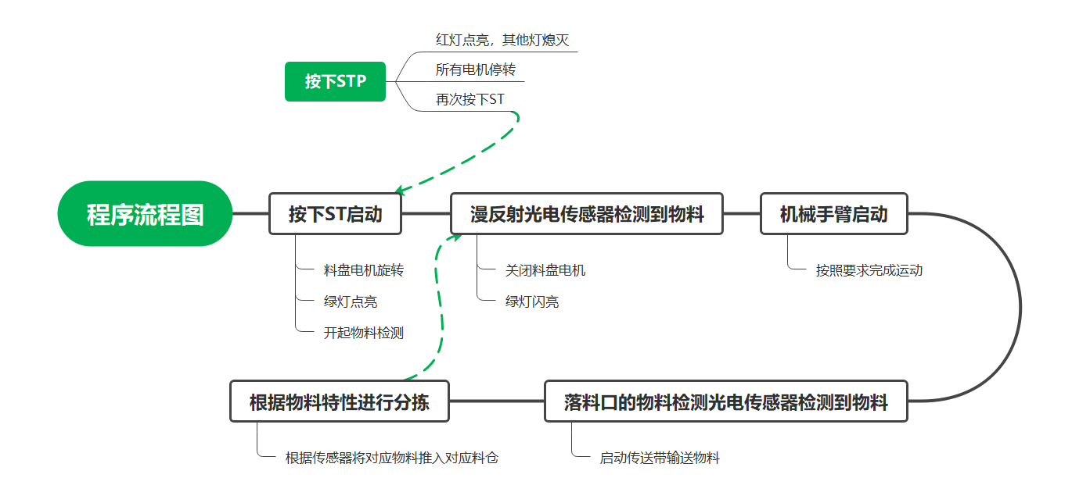
程序与注释：见附录
运行结果分析：
按下ST后，程序正常执行，料盘电机旋转，漫反射光电传感器检测到物料，机械臂运动移动物料，落料口的物料检测器检测到物料启动传送带，物料对应传感器检测到物料，启动气缸将物料推入物料仓。
经过测验，各个部分运转正常，三种物料被成功分拣入对应的物料仓，实验成功。
按下STP及STOP，程序按预设执行，急停功能正常。
再加入触摸屏控制后，可以利用触摸屏监视机器状态，并控制机器启动或停止。
六、实训总结及心得体会
1.回转搅拌供料单元结构及其工作原理
在第一次做了流水灯之后，对基本的格式我们都比较有所把握，这次介绍了一个振荡的程序段使得闪烁灯变得更加简单，但这次过程中最大的难点就是如何并联控制灯，在我们几个人经过讨论和纸上模拟之后完全解决了这个问题，对PLC程序有了更深的理解。
2.机械手的控制
这次我们主要掌握了对条件的理解，开始的时候没有添加对各种条件的约束，做出来的程序总会出现问题但又找不到，后面进行修改后得到了解决，对条件约束有了更好的理解。
3.电机与传送带的控制
这个部分我们在做的时候较快就完成了，但对于连接整个程序是因为运用相同部分导致各种问题，但都得到了较快的解决，了解程序运行各个部分的独立运行。
4.触摸屏的组态界面设计
这个部分跟前面的差距比较大，在这次过程中遇到了比较多的问题，花费了比较多的时间，但是也更好理解程序和控制端的连接，了解比较简单的控制方式，整个实训过程都有解决问题的成就感，也体会到了小组成员间相互合作的重要性。

七、对本模块实训的建议
我们很多同学都是第一次接触类似程序和工程，在第一次进行编程时遇到了比较多的错误，希望在第一次实际操作之前先进行一些较为详细的理论学习，可以方便我们更快完成任务。
附录
